Inschrijfinstructie voor deelname aan een BCD Stepbridge sessie
Inschrijven kan niet eerder dan 30 uur voordat de sessie begint!
- Open Stepbridge met je inlognaam en wachtwoord
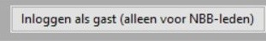
- Klik op: “Inloggen als gast”
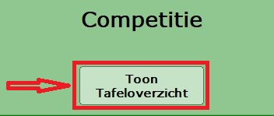
- Klik in Competitie op: “Toon Tafeloverzicht”
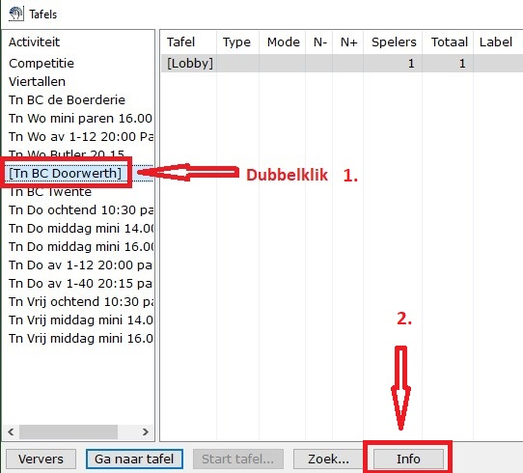
- Dubbel-Klik onder Activiteit op “Tn BC Doorwerth”.
Dat komt dan [tussen haakjes] te staan.
Klik dan op de knop “Info”
- Vul de spelersnaam van jouw partner in.
Zet een vinkje in het vakje bij “Inviteer” partner
Klik op “Inschrijven”.
Pas als jouw partner dat ook gedaan heeft met jouw spelersnaam ben je als paar ingeschreven.
